https://eurasia24.cz/jak-to-je-s/item/2872-ahojte-oni-vam-o-iranu-lzou

Ahojte, oni vám o Íránu lžou!

( R E T R O )
10. říjen 2018 , Napsal/přeložil: Andre Vltchek

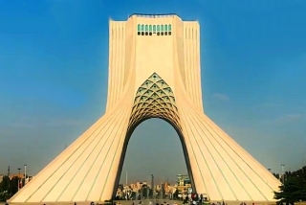
Zvažovali jste někdy možnost, že téměř cokoliv, co vám o světě říkají západní masmédia, je lež a smyšlenka? Jsem si jist, že ano, přinejmenším v poslední době, kdy se šílenství západní propagandy stává velmi jasným a zřejmým. Ale jaký je rozsah indoktrinace, které jste byli vystaveni? Pokud žijete v Evropě nebo Severní Americe, do jaké míry jste otráveni lží o Kubě, Venezuele, Rusku a Číně, Severní Koreji a ano – o Íránu? Dokážete se ještě zotavit? Jestliže uzříte pravdu, jestli budete konfrontováni s realitou, budete ji schopni uznat, nebo ji budete považovat za propagandu a lež?

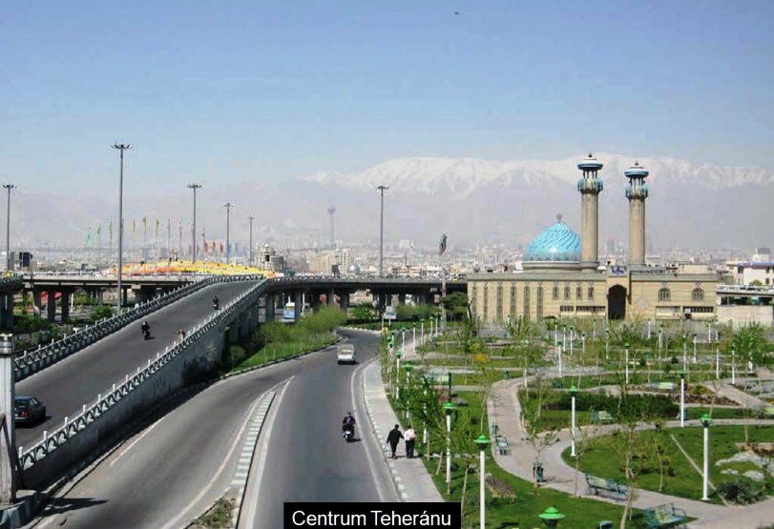

Právě jsem opustil Teherán, město s ohromnou historií a kulturou, přetékající muzei, divadly, nádherně udržovanými parky posázenými moderními uměleckými skulpturami.

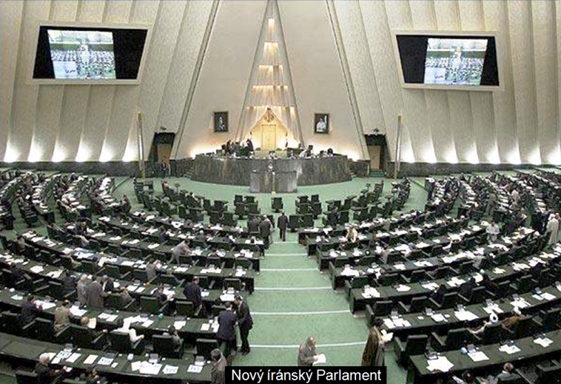

Je to město s moderní a plně dotovanou veřejnou dopravou, sestávající z high-tech metra, ekologických autobusových linek a příměstských vlaků. Město vysokých stromů, klidných náměstí, elegantních kaváren a mimořádně vzdělaných a laskavých lidí.
Město, které by se jednoduše mohlo stát součástí „top ten“ měst na Zemi. Město, které jakoby nebylo hlavním městem země, jíž se Západ snaží zruinovat – v první řadě nespravedlivými a drastickými sankcemi a potom, kdo ví, možná i vojenskou invazí.
Co většina obyvatel Západu ví o Íránu? Co jim bylo řečeno? Myslím si, že obraz vytvářený médii má představovat Írán jako „radikální muslimskou zemi, něco jako šíitskou Saúdskou Arábii“ nebo možná i něco horšího. Mnohem horšího než Saúdská Arábie – nejbližší arabský spojenec Londýna a Washingtonu na Blízkém východě, nedotknutelný Západem bez ohledu na barbarství a teror, který šíří po světě.
Ti, kteří znají současně Džiddu (město v Saúdské Arábii – pozn. překl.) a Teherán, se nad jejich srovnáním mohou jenom smát. Saúdská Arábie a její polokolonie Bahrajn, navzdory jejich ropnému bohatství, představují jedny z nejvíce bezcitných společností na planetě, kde se bída tře s odpudivě vulgárními a extrémními projevy bohatství.
Írán je ve své podstatě socialistická země. Je internacionalistický, plně solidární s mnoha utlačovanými a bojujícími národy na naší planetě. Ne, nemluvím o Sýrii, Jemenu nebo Palestině; mluvím o Kubě a Venezuele, vedle mnoha dalších. Nevěděli jste to? Není to překvapivé: nemáte to vědět!
Stejně tak se očekává, že zůstanete v nevědomí ohledně íránského sociálního systému, jasně socialistického. Bezplatné vzdělání a zdravotní péče, široce dotovaná veřejná doprava a kultura, významný veřejný sektor, do určité míry silná vláda a, přinejmenším částečně, centrální plánování.

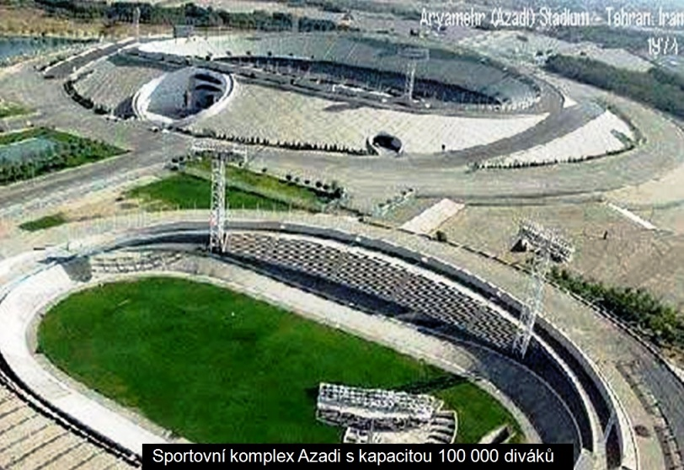

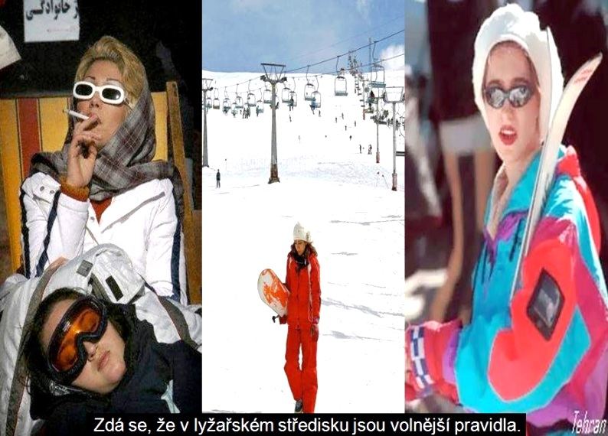

Navzdory těmto absolutně nespravedlivým, strašlivým sankcím uvaleným (s určitými přestávkami) Washingtonem a jeho spojenci, Írán zůstává stát a snaží se, jak jen může, aby se postaral o svůj lid. A i přes hrozné utrpení, kterým procházejí, íránští lidé nepodvádí a nekradou. Kurz zdejší měny se zhroutil poté, co Washington uvalil další kolo bizarních sankcí, což vyvolalo frustraci a dokonce protesty. Ale většina Íránců chápe, kdo je skutečným viníkem. A není žádným tajemstvím, že takzvaná opozice je často financovaná ze Západu.
Většina návštěvníků se nevyzná v místní měně a směnných kurzech. Já nejsem výjimka. Jednoduše dávám taxikářům nebo číšníkům svoji peněženku a oni si skutečně berou pouze to, co mám zaplatit. Kontroloval jsem to se svými Íránskými kolegy a zaplacené částky byly vždy férové.
Íránci neukazují „arogantní hrdost“; ukazují jen odhodlanou, slušnou a vlasteneckou hrdost národa s tisíciletou kulturou, který dobře ví, že je na správné straně historie.
Jsem si jistý, že vám říkali, jak „Írán je náboženský“. Ale na rozdíl od Saúdské Arábie nebo Indonésie vás tady náboženství „nebije do tváře“; nevlaje tady jako vlajka. V Íránu je náboženství něco vnitřního, hlubokého, co se vyjadřuje pokorně a nehlučně. Zatímco mešity v Jakartě hlučí denně celé hodiny, využívajíc k tomu hlasité reproduktory, a lidé jsou zavíráni do vězení jen za to, že kritizují brutální ovlivňování veřejného mínění náboženstvím, v Teheránu jen obtížně rozlišuji Adhan (svolání ke společné modlitbě – pozn. překl.). Většina obyvatelek Teheránu zakrývá své vlasy jen symbolicky – třetinu nebo dokonce jenom čtvrtinu, nechávajíc většinu vlasů viditelnou.
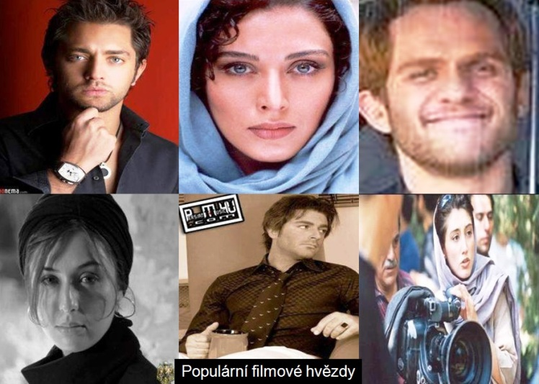

Ale Západ nikdy neuvalil sankce na Indonésii nebo si ji jinak znepřátelil, bez ohledu na to, jak brutální je ke svým vlastním lidem: Washington, Londýn a Canberra zničily její socialistický směr poté, co Spojené státy zinscenovaly puč v roce 1965. Jakarta je nyní poslušná, turbo-kapitalistická, antikomunistická, milující západní kulturu nezdravého jídla a přihlouplé zábavy. Nic zde nezůstalo veřejné. Elity úplně rozkradly zemi jménem Západu. Náboženství jsou v Indonésii využívána k udržení prozápadního fašistického režimu.
Írán je zcela opačný: jeho interpretace náboženství je „tradiční“, taková, jaká byla před tím, než se Západu podařilo vykolejit jeho podstatu v tolika částech světa. Je socialistický, soucitný, duchovní a ano – internacionalistický.

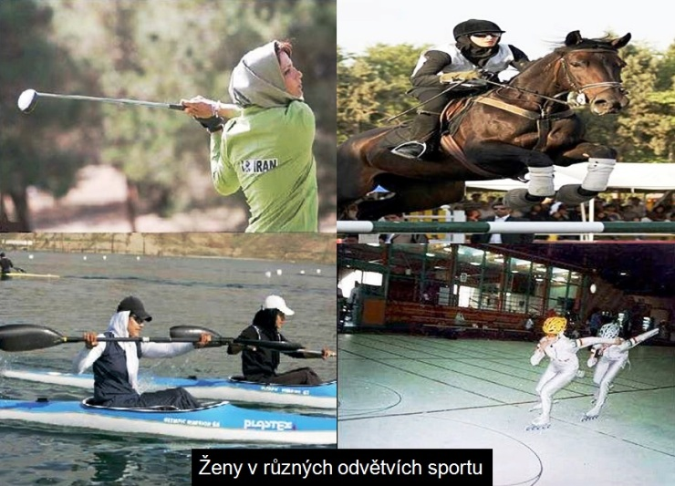

Na rozdíl od míst, jako je Džidda nebo Jakarta, kde zajít na jídlo je vrcholem kulturního života (a často jedinou možností, jak si „užít město“), Teherán nabízí vysoce kvalitní kina (íránské filmy jsou jedny z nejúžasnějších a nejvíce intelektuálních na světě), muzea a galerie světové úrovně, rozsáhlé veřejné prostory stejně jako velké množství veřejných sportovních a zábavních zařízení včetně krásně udržovaných parků.
Chcete se zavěsit na lano a letět přes údolí v blízkosti jedné z nejvyšších televizních věží na Zemi? Můžete to udělat v Teheránu. Chcete vidět sérii nejnovějších čínských artových filmů? Můžete – v nádherném paláci zvaném Cinema Museum. Nebo třeba divadelní hru od Čechova či Tennesseeho Williamse, tedy pokud rozumíte fársi? Proč ne!
Samozřejmě, můžete se zasekat v hrozivé dopravní zácpě stejně jako v Rijádu nebo Jakartě, pokud natolik milujete vaše auto. Ale také můžete prosvištět celým městem komfortně a levně na palubě supermoderního metra. Můžete se také projít po krásných chodnících pod vysokými stromy, oddělujícími silnice od pěších zón.
Co dalšího vám namlouvali: třeba že se nemůžete podívat ženě do očí, jinak budete ukamenováni? V Teheránu vidíte kdekoliv páry držící se za ruce nebo třeba dívky, jak popleskávají své partnery po tvářích, škádlivě a někdy i vážněji.
Ale uvěřili byste tomu, co jste viděli? Nebo je už příliš pozdě a dosáhli jste bodu nenávratu?

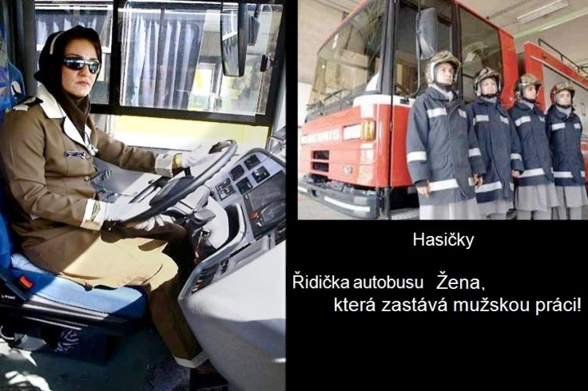

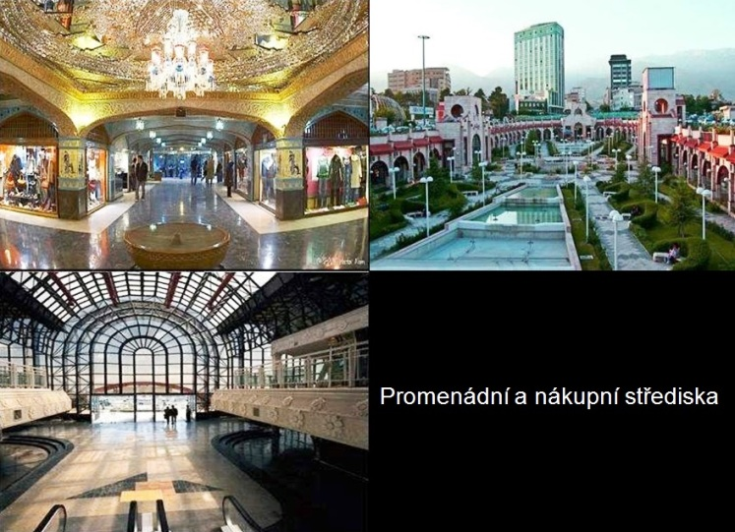

Řidič, který mě jednoho dne vezl z hotelu do televizního studia Press TV, zoufale zvolal:
„Evropané, kteří sem přijíždějí, dokonce i poprvé, se nechtějí nic dozvědět! I když přijíždějí do Íránu poprvé, přistanou na letišti, nastoupí do mého auta a začnou kázat: oni mě učí o mojí vlastní zemi! Všichni přijíždějí se stejným příběhem, se stejnou kritikou Íránu. Není mezi nimi žádný rozdíl. Jak chtějí své země nazývat demokratickými, když všichni uvažují stejně?“
Zato v Teheránu je rozmanitost myšlení naprosto pozoruhodná. Spolu s mými kolegy a kamarády diskutujeme o čemkoliv, počínaje válkou v Jugoslávii až po Latinskou Ameriku – a samozřejmě taky o samotném Íránu. Chtějí vědět o Rusku a Číně. Mám moc rád, když lidé jsou zvědaví a respektují jiné kultury, to je vždycky výborný začátek.
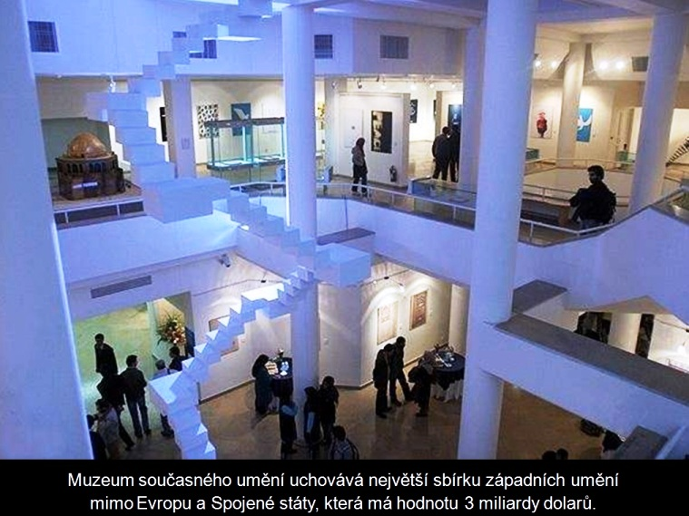

Írán krvácí, trpí, ale je silný. Ne každý tam souhlasí s politikou vlády (ačkoliv většina vládu podporuje), ale každý je odhodlán bojovat a bránit jeho nebo její zemi, jestliže bude napadena vojensky nebo jinými způsoby.
Kdykoliv sem přijedu, popadá mě takové nezdvořilé nutkání – chce se mi křičet na mé čtenáře: přijeďte sem, abyste se něco dozvěděli! Írán není dokonalý, ale je opravdový – opravdový je zde život, opravdoví jsou zde lidé. Díky jejich kultuře a historii vědí, jak odlišit drahokamy od cetek, čisté myšlenky od propagandy, levný a smrtící kapitalismus od velkého úsilí o mnohem lepší svět. Jestli mi nevěříte, stačí se podívat na jejich filmy: jeden mistrovský kus vedle druhého.
Možná právě proto chce Západ nejdříve zruinovat a poté totálně zničit tuto zemi. Pro Západ je Írán „nebezpečný“. Írán je nebezpečný, možná i smrtelně, pro imperialistické uspořádání světa stejně, jako jsou nebezpečné Čína, Rusko, Kuba, Venezuela, Sýrie či Bolívie.

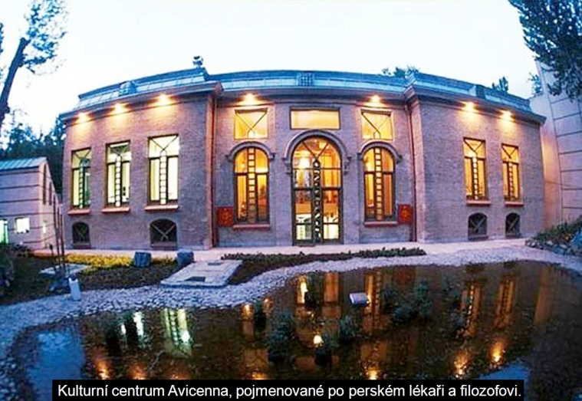

Zničit Írán nebude snadné, dokonce bych řekl, že by mohlo být nemožné. Jeho lidé jsou příliš chytří a odhodlaní a také silní. Írán také není sám, má mnoho přátel. I jeho sousedé – Turecko a Pákistán – nyní rychle mění směr a vzdalují se Západu.
Neberte mě za každé slovo. Prostě přijeďte a dívejte se. Ale nedělejte kázání: pokládejte otázky a potom si prosím sedněte, poslouchejte a dozvídejte se. Tato země má více než sedm tisíc let ohromné historie. Místo bombardování čtěte její básníky, dívejte se na její filmy a učte se z jejích internacionalistických pozic. A poté, jedině až poté se rozhodněte, zda je Írán skutečně váš nepřítel, nebo drahý soudruh a přítel.

Andre Vltchek
Zdroj: journal-neo.org
Překlad: Geo, Eurasia24.cz

Poznámka: Nalezl jsem údaje o výrobě automobilů v roce 2010 – v Íránu 1600000, což bylo více než v Ruské federaci – 1400000.
V roce 2024 vypustil Írán 4 družice kolem Země ( EU (Ariane) jen 2 ) a uvažuje o svém kosmonautovi.

